**雷州价格信息**

**（第十一期）**

雷州市发展和改革局 2018年12月29日

|  |
| --- |
|  |

雷州市元旦假期价格监测调查巡视工作简报

2019年元旦节日将至，雷州市发改局对雷州市农贸市场、超市进行粮油肉蛋菜篮子、农副产品进行价格监测调查巡视工作，元旦期间我市市场货源充足，价格较稳定。

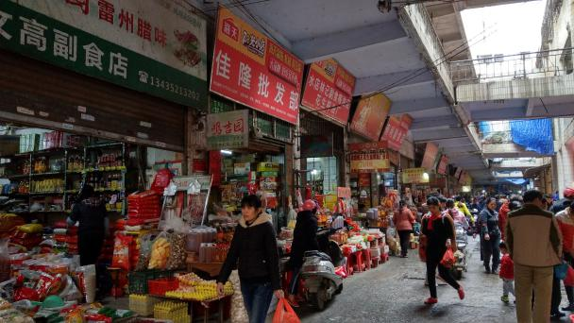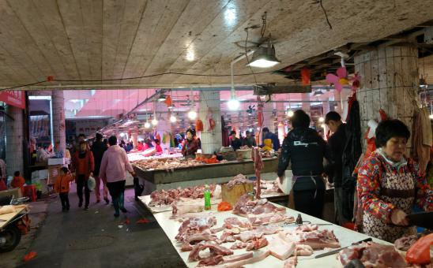

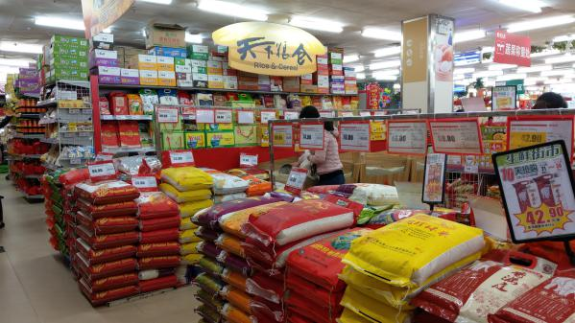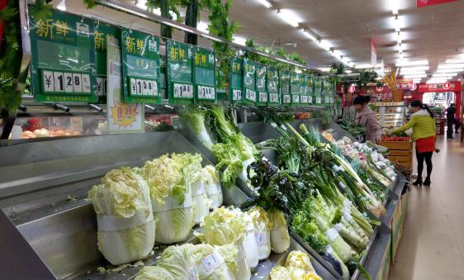

我市2018年12月29日重要生活必需品市场价格具体如下：

**禽肉蛋类**：排骨30元/市斤；精瘦肉12元/市斤；五花肉10元/市斤；牛肉35元/市斤；鸡肉18元/市斤；鸭肉11元/市斤；鸡蛋7元/市斤；鸭蛋7元/市斤。**蔬菜类**：本地菜心3.5元/市斤；上海青4元/市斤；西芹4元/市斤；生菜2.5元/市斤；大白菜2元/市斤；菠菜4元/市斤；韭菜3.5元/市斤；椰菜2.5元/市斤；西红柿5元/市斤；青皮冬瓜2元/市斤；茄子4元/市斤；土豆2.5元/市斤；红萝卜3.5元/市斤；白萝卜1.5元/市斤；莲藕5元/市斤。**粮油类**：晚籼米2.6元/市斤；丝苗米3.2元/市斤；珍珠米2.6元/市斤；油粘米3.2元/市斤；花生油120元/5升；调和油58元/5升。**水产类**：黄鱼18元/市斤；罗非鱼7元/市斤；鲫鱼9元/市斤。燃气类：煤气100元/瓶（14.5公斤）。